**Урок природознавства 3клас Тема. Вода. Без води нема життя. Властивості води- рідини. Вода- розчинник. Досліди( виявлення властивостей води-рідини; речовин, що розчиняються і не розчиняються у воді).** **Мета: -** розширити уявлення про значення води в природі, про три стани води і властивості води( не має власної форми,прозора, безбарвна, без запаху рідина; під час нагрівання розширюється і стискається під час охолодження;

- формувати елементарні поняття, що вода – речовина, розчинник, розчин; - учити робити розчини; виробляти вміння самостійно виконувати досліди, узагальнювати сприйняте під час виконання дослідів, робити висновки; -навчати бачити суперечливі властивості предметів, стимулювати творчу уяву учнів, - розвивати логічне мислення, мовлення , спостережливість; -виховувати пізнавальний інтерес, самостійність, організованість, відповідальність за виконану роботу.

Обладнання: велика склянка з водою ,маленька склянка, ложка, марганцівка для дослідів для кожної групи; ілюстрації, комп’ютер ,фільм «Природознавство 3 клас ».

Тип уроку: засвоєння нових знань.

Форма проведення: урок - конференція з комп’ютерною підтримкою, дослідження.

**Хід уроку**

**І. Організація класу**

Учитель. Любі діти, у наш клас

Завітали люди щирі.

Привітайте в добрий час

Гостей посмішкою й миром.

Учні. Ми вам раді, люди добрі,

І вітаєм щиро вас!

І запрошуєм ласкаво

На урок у 3 клас.

**ІІ. Мотивація навчальної діяльності. Оголошення теми уроку**

**-** Сьогодні у нас незвичайний урок,

Сьогодні ми зробимо ще один крок

до пізнання навколишнього.

Відгадавши загадку ви дізнаєтеся тему уроку.

Що таке: пливе і ллється,

Часом на камінь дереться.

Як немає все всихає,

Звірі й птахи помирають?(Вода)

Сьогодні на уроці я хочу вам розповісти про воду. Що ти знаєш про воду?

( Смачна, прозора….)

0днак у води є ще десятки інших дуже цікавих властивостей. Вона буває різною: густою, мов кисіль;згубною для всього живого, мов отрута; білою і розсипчастою, як пральний порошок; солоною, що має приблизно такий же склад, як і кров; срібною, котра вбиває будь-які мікроби…

Про всі ці та інші властивості води ти дізнаєшся прочитавши книжку Валентина Пустовойта «Планета – океан, або незвичайні властивості звичайної води».

Сьогодні ж ми дослідимо воду – рідину, її властивості, значення в житті всього живого на Землі .

**ІІІ. Вивчення нового матеріалу**

* Яка речовина на нашій планеті найважливіша?
* Так, це вода. Але давайте спробуємо це довести.

(Перегляд презентації з паралельним докладом учнів. « Природа 3 клас. Нежива природа. Вода. Без води немає життя. Властивості води .Досліди.»)

Вода – найважливіша речовина на нашій планеті. Вона покриває більшу частину поверхні Землі.

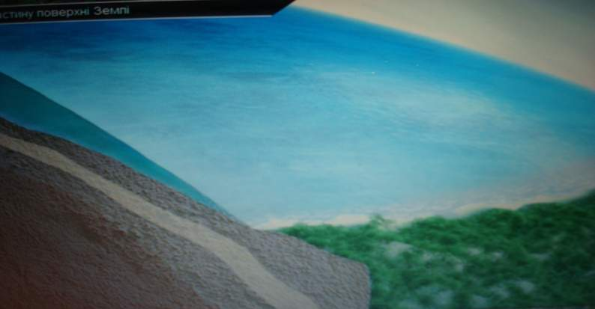

Вода – це океани, моря, річки та озера.

Льодовики та хмаринки також є водою.

Вода одне з найцінніших багатств Землі, джерело життя всіх живих організмів. Кількість води на нашій планеті значно перевищує кількість суходолу.

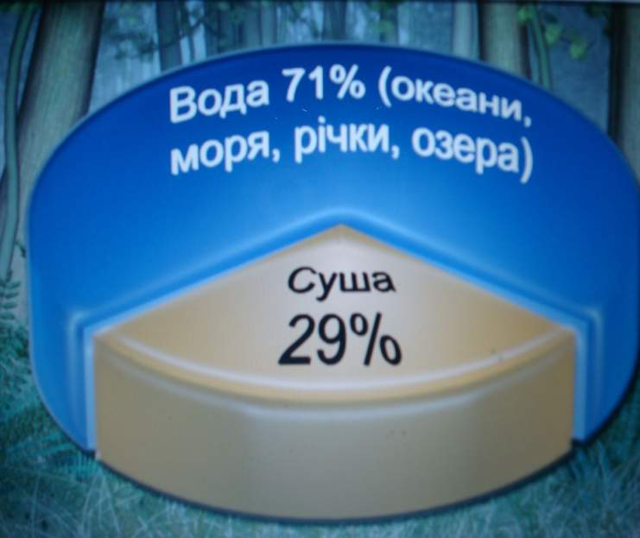

**Доповідь дітей.** Якби мені довелося писати гімн всепланетному життю, неодмінно почав би його з величної пісні на честь води і закінчив би щонайглибшою вдячністю цій живильній рідині. Чому таке поклоніння?

Правильно здогадуєтесь: причина не тільки в тім, що наші прабатьки в енному степені вийшли з неї, що ми її діти,а в тому, що майже на три чверті складаємося з неї, вона вгамовує нашу спрагу,дає життя ланам, зігріває будинки, стелиться перед кораблями.

За все життя людина споживає в середньому 50-60 тонн води. Цікаво простежити , як її потребують тварини. Слонові щодоби необхідно майже центнер води. При спразі він відчуває її за п’ять кілометрів. Бізони безпомилково визначають її за 7-8 кілометрів.

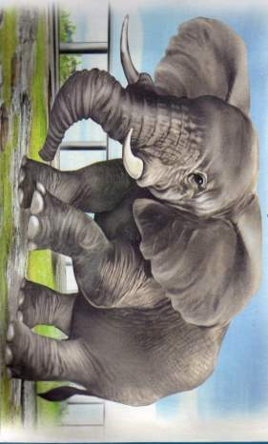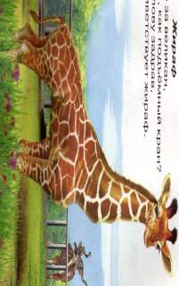

А бабаки, жирафи, деякі антилопи, декотрі інші мешканці саван і пустель, живлячись зеленню, можуть обходитись без води тижнями .

Ми багато чули про дивовижну здатність верблюдів обходитись без води тривалий час. Але їхні можливості обмежені.

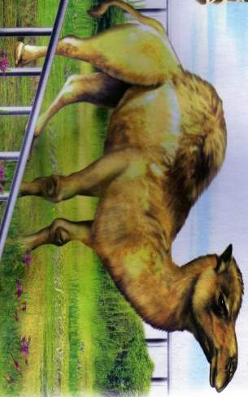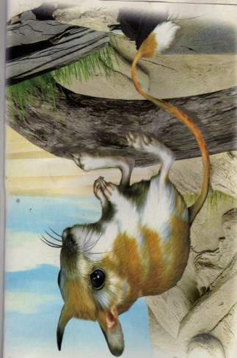

З усіх відомих людству тварин тільки американський тушканчик та кенгуровий пацюк взагалі не п’є води - йому досить вологи, що утворюється в результаті окислення зерняток, трав, якими він живиться.

Але це винятки. Вода – це , без перебільшення, життя.

Без води на Землі життя не існувало б. Мертвою була б планета, як усі інші її посестри в Сонячній системі, як, не виключено увесь безмежний Всесвіт. І якщо майже три чверті поверхні земної кулі вкрито цією диво дійною речовиною( Світовий океан), слід тільки радіти.

Людство може живитись водою, розвивати цивілізацію багато віків. Проте лише за однієї умови: якщо бережливо розумно використовуватиме це неоціненне багатство, якому немає заміни. То тільки для декого найбільшу ціну становлять рідкісні метали – золото, платина, а для всіх нас найціннішою є найпоширеніша речовина, імя якій – ВОДА.

Половина води, що повнить усі ріки на Землі, міститься в живих організмах.

Почнемо з рослин. Водорості ростуть у воді, а тому буквально просочені нею.

Не менше мають води й окремі морські організми. Приміром у медузи її 95-98 процентів. У морі вона розміром із футбольний м’яч, а викинута хвилею на берег висушена сонцем, перетворюється на купку слизу розміром із сірникову коробку.

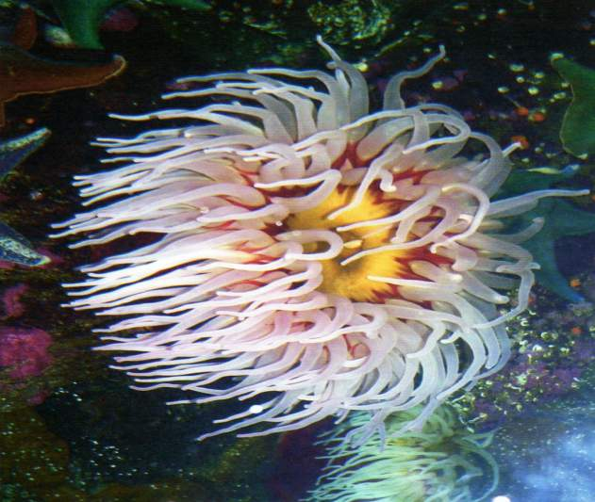

А от чому так багато до 80 процентів — цієї рідини у наземних рослинах?

Їхнє коріння постійно висмоктує з ґрунту воду, яка подається в листя. Там вода під дією сонячного випромінення взаємодіє з вуглекислим газом, внаслідок чого утворюються органічні речовини й виділяється в атмосферу кисень. Вода виступає як один із головних будівельних матеріалів.

Вчитель. Отже, чому багато води в наземних рослинах – теж цілком зрозуміло. А от навіщо її стільки в інших живих організмах? Наприклад, в людському?

Спробуйте вгадати , на скільки відсотків ваше тіло складається з води. На 5,10 чи 20?

Справжня кількість її в нашому тілі видається на перший погляд абсолютно неймовірною – до 65 відсотків.

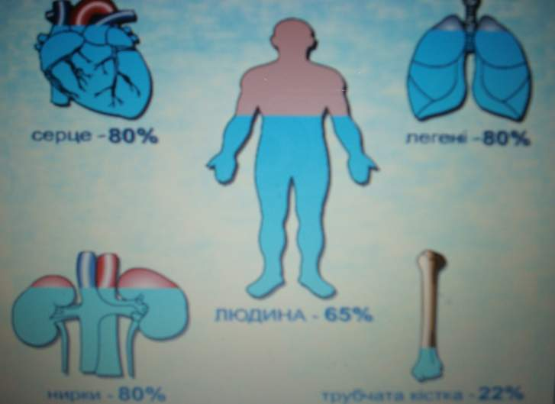

Але все стає на свої місця , якщо зважити, яку важливу функцію вона виконує. У ній,точніше,в її розчинах, відбуваються всі біохімічні реакції, які є основою життєдіяльності організму.

Вже було зазначено, що життя зародилось у воді. До цього можна додати й розвивається лише у водних розчинах. Німецький фізіолог Е.Дюбуа – Реймон дуже влучно сказав: « Живе – то одухотворена вода».

- Отже , ми з вами довели, що вода - найважливіша речовина на Землі.

- А в якому вигляді зустрічається вода у природі? Відгадайте загадки і вони вам допоможуть дати відповідь на моє запитання.

Загадки

* Що тут сталося за нічку?

Де була раніше річка –

Від санчаток видно слід,

Все скував довкола …(лід).

* Наша матінка –завія

Нас із сита всюди сіє,

А як сонце припече –

Ми струмочком потечем.(Сніжинки)

* Довго не має мене – все в’яне, а прийду – оживає.(Дощ)



* Сильніша сонця, слабіша вітру, ніг не має, а плаче.( Хмара)
* Вночі спить на землі, а вранці оживає.( Роса)
* Про що наші загадки?(Про лід, сніг, дощ, хмару, росу). А одним словом про…воду.
* Увага на екран.

У природі вода зустрічається у трьох станах: газоподібному – у вигляді водяної пари, твердому – лід і сніг, рідкому – безпосередньо у вигляді води.

* Розгляньте схему « Три стани води». В яких станах буває вода? Наведи приклади.
* Кожна речовина складається з молекул і вода також. Але ж вода має три стани. Чи в усіх станах молекули води однакові за формою та розміром?

В усіх станах молекули води однакові за формою і розміром. Але є маленька відмінність: відстані між молекулами води у різних станах відрізняється. (розгляд малюнків)

-Чи однакова відстань між молекулами води-рідини, воді – у твердому тілі, воді – газоподібному тілі?( Відповіді дітей).

-А зараз ми з вами проведемо ряд дослідів, щоб виявити властивості води.

**Дослід 1.** Виллємо воду з великої склянки в меншу та назад. Що відбувається ? ( Вода розтікається).

-Якою є перша властивість?( Текучість)

**Дослід 2**. Із великої склянки переллємо воду у меншу склянку другої форми. Яку форму мала вода в великій склянці? Яку форму має вода в меншій склянці? А свою форму вода має?(Вода набуває форму тієї посудини в якій знаходиться).

Отже, друга властивість води – немає форми.

**Дослід 3**. Зануримо у склянку з водою ложку. Чи добре її видно?

Отже, вода прозора - це третя її властивість.

-Чи має вода смак? Чи має запах?( Вода – без смаку, без запаху).

Отже, вода без смаку, без запаху - це те ж її властивості.

-Як і всі інші інші рідини вода під час нагрівання розширюється, а

під час охолодження – стискається.

-Давайте подивимось дослід про стискання та розширення води на екрані. Дослід. «Вода має властивість розширюватись при нагріванні та стискатись при охолодженні. Про те , коли вода замерзне до стану льоду, вона перестає стискатись і починає розширюватись. Для перевірки властивості води розширюватися після перетворення її на лід візьмемо пляшку наповненою водою, щільно закриємо її корком і поставимо пляшку на мороз. Тільки - но вода замерзне на лід – пляшка трісне».

-Отже, ще одна властивість води – стискатись при охолоджені та розширюватися при нагріванні .

**Дослід 4.** Кинути в склянку 2-3 кришталики марганцівки, розмішати.

-Куди зникли кришталики? Якою стала вода?

( Кришталики марганцівки розчинились у воді. Вода стола рожевою.)

-Для речовин,що розчинилися у воді, вода є розчинником. А утворена речовина називається розчином( Розчин солі, цукру).

-Як називається утворена речовина?(Розчином).

-А як називають воду?(Розчинником).

* Давайте розглянемо схему « Вода – розчинник» і зробимо висновок, які ж речовини бувають розчинними.»

-Чи існують природні розчини ? ( Відповіді дітей).

Існують природні розчини: солона вода в морях і океанах; вода в мінеральних джерелах, кров людей і тварин, сік рослин.

-Чи всі речовини розчиняються у воді? (Відповіді дітей).

-Увага на екран – правильна відповідь.

Існують *речовини, які у воді не розчиняються.* Їх називають *нерозчинними у воді речовинами*. До них належать, наприклад пісок, глина, крохмаль, нафта, олія.

-Як називаються речовини які розчиняються у воді? ( Відповіді дітей)

- Як називаються речовини які не розчиняються у воді? ( Відповіді дітей)

**Фізкультхвилинка**

IV. Розвиток креативного мислення, вміння знаходити суперечливі якості в одному об’єкті *Діти розмірковують над проблемою «Вода - це добре чи погано?»*

Ведучі груп висловлюють думки членів груп. За потреби клас доповнює їхні розповіді.

Очікуванні відповіді

**Вода – це добре**

*Вода-це врожай на городах,садах, полях.

*Після дощу свіже повітря.

*Можна пускати кораблики на воду.

* Вода потрібна людям і тваринам.

*Мінеральна вода лікує людей.

*Водою миємось,у воді перемо одяг.

*По воді пливуть човни,кораблі.

*На воді будують електростанції.

*Водою гасять пожежі.

**Вода-погано**

*У воді можна потонути.

*Коли багато випадає дощів,рослини можуть вимокнути,загинути.

*Коли мокро,мама не пускає на двір гратися,щоб не захворіти.

*Можна забруднити одяг,взуття.

*Якщо їсти лід, сніг, можна застудити горло.

**Хвилинка - цікавинка**

- Чи існує « жива вода» в природі,яка зцілює хворих?

**Доповідь дітей.** Часто в казках вирушають в далекі мандри, щоб знайти живу воду, яка зцілює хворих.

Але не треба нікуди рушати, бо навесні її всюди вдосталь, а в горах можна пити будь-якої пори року.

Щоправда, сліпі від неї не прозрівають, але сили таки вона додає, бо надзвичайно позитивно впливає на організм.

Йдеться про талу воду. Ось результати експерименту, проведеного в одному науково-дослідному інституті. Три з половиною місяці одну групу курей напували звичайною водою, іншу такої ж чисельності - талою. Перша знесла за цей час 272 яйця, друга –538.

І таких дослідів провели чимало. Вони засвідчили: тала вода збільшує не лише несучість курей, а й приріст молодняка у свійських тварин, у півтора-два рази – врожайність сільськогосподарських культур.

Але що найдивовижніше – тала вода справляла омолоджуючий вплив на організм як тварин, так і людей. Це доведено експериментально.

У чому ж причина?

Відомий біофізик Альберт Сент-Дєрді якось сказав: «Вода у вигляді льоду є матрицею життя».

**V. Закріплення вивченого матеріалу**

**1.Бесіда.**

- Чому люди здавна шанують воду?

**Доповідь дітей.** Вода одвічно дивувала людей своєю силою та

енергією . Її могутня стихія високо шанувалася. Мабуть звідси приказка-побажання: « Будь здоровий , як вода».

Захоплюючись красою водної стихії, її наділяли такими якостями, як справедливість та здатність до пророкування. Під час деяких народних свят молодь навіть ворожила на воді, прагнучи зазирнути в майбутнє. І досі не втратили популярності стародавні приказки: « Правда у воді не тоне і у вогні не горить», «Вивести на чисту воду» тощо. Наші діді-прадіди низенько вклонялися воді – сильній, мудрій, справедливій.

- Хто ще знає прислів’я про воду? Розкажіть.

* Не спитавшись броду ,не сунься в воду.
* Вода крапля по краплі і камінь довбає.
* Будь мудрий як земля, а чиста як вода.
* Закрий міцніше кран, щоб не витік океан…

**2. Гра « Славимо воду».**

- А зараз ми поп’ємо водички

І з поетичної кринички !

Доберіть , будь ласка, влучні слова для уславлення краси та значущості води.

***Учитель починає:* *Діти продовжують:***

Розляглася земля неозора, а найкраща вода… (прозора).

На землі калинове намисто, а найкраща вода…. (чиста).

Тут діброва шумить невмируща, а найкраща вода…. (цілюща).

Ось і день проминув. Ніч коротка, а найкраща вода…. (солодка).

**VІ. Підсумок уроку**

- Що вам найбільше запам’яталося на уроці?

- Що вас здивувало?

- Про що ви почули вперше?

1. Вставити потрібні слова.

* Вода буває у …(3) станах:…,….,….. .
* Коли холодно ,вода….
* Вода …. сіль, цукор.
* Даремно не ….воду.

***Оцінювання (****протягом уроку****)***

**Домашнє завдання**

С.91-94 прочитати і відповісти на питання